Activité sportive – comment commencer et par quoi commencer – Part 1.
Les points à prendre en compte pour commencer une activité physique et comment commencer sans équipements particuliers, à la maison ou en-dehors.
La fin d’hiver est proche, les jours sont plus longs, le corps est de plus en plus éveillé, l’esprit de plus en plus tonique, le besoin de bouger est de plus en plus fort. Mais…par quoi commencer? Que prendre en compte dès le départ? Sur quoi accentuer son attention? Quels pièges éviter? Quelles activités faire sans trop de matériel ni envie d’investir dès le début, même dans une salle de sport? Voici une petite liste des points à connaitre mais aussi quelques activités pour se remettre en forme avant d’attaquer les choses sérieuses.

Par quoi il faut commencer la transformation du corps ? On ne va pas vraiment parler de transformation mais d’une nouvelle vie, et qui doit commencer de suite. Oublier les excuses « sport – pas pour moi », « diète – pas pour moi », « ne pas manger ce que je veux – pas pour moi », « vie sans chocolat – impossible », « le sport – c’est dur », « je n’ai pas le temps » etc. Tout le monde a été au début de ce chemin un jour. Même ceux qui ont atteint les sommets.
1. Pour changer le corps, il faut faire ce qu’il faut, non faire votre maximum.
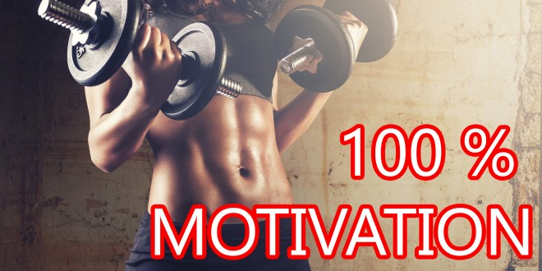
Les femmes choisissent de faire une diète car elle est facile à comprendre, et elle a une fin. Après la diète on peut revenir à la vie ordinaire, manger des bonnes choses, acheter des nouvelles robes – qu’on ne pourra plus mettre deux semaines après. Les hommes pensent ressembler à un des modèles fitness sans sortir de la maison ou en faisant un footing par semaine. Tout le monde est prêt à faire des choses mais pas en quantité suffisante. Un corps beau, entretenu et fonctionnel n’a jamais été donné sans effort. Derrière chaque corps comme ça il y a une charge de travail énorme. Certains ont une meilleure génétique, d’autres moins, mais le travail à fournir reste là.
2. La transformation ne doit pas se faire au détriment de sa vie.
L’avis « à tout prix » n’est pas la chose à suivre. Avoir un objectif est nécessaire, cependant il ne faut pas le mélanger avec l’obstination. Les diètes trop basses en calories, les journées de jeun suite aux dérapages alimentaires – c’est ainsi que la santé est abîmée. De plus, trop de restrictions se traduit par une forte probabilité de décrochage total. Le travail à fournir à la cuisine est plus important que le travail à fournir à la salle, non à cause des privations et de la faim, mais parce qu’il faut contrôler ce que vous mangez, comprendre les besoins du corps, changer les habitudes alimentaires. Et cela tous les jours, tout le temps.
3. Pour aimer les entrainements il faut commencer à s’entrainer.
Il faut trouver ce qui plait. Autrement on ne commence jamais. Il faut pour maintenir la forme trouver l’activité qui vous plait. Si vous voulez vous transformer et que votre activité actuelle ne vous le permet pas, il faut voir les activités qui permettent d’atteindre l’objectif voulu. L’amour pour l’entrainement arrive rapidement, après les premiers résultats obtenus. Pour les obtenir, vous allez souffrir un peu, mais si vous êtes motivés, vous allez y prendre goût très rapidement.
4. Pendant le travail sur soi les complexes n’ont pas lieu d’être.
J’ai entendu à plusieurs reprises « je ne peux pas courir / s’entrainer à la salle / manger les repas préparés à l’avance / boire de la protéine – à cause de regard des gens / je ne vais pas faire ça devant tout le monde ». Nous sommes ainsi faits. Mais les gens autour en fait ne vous regardent pas, ils sont occupés ailleurs, ils ont leurs propres problèmes, et chacun pense à la même chose à propos de regard de l’autre.
Si vous voulez commencer à maigrir ou commencer toute autre transformation – laissez les complexes derrière vous. Vous voulez aborder un projet complexe – votre propre corps et votre propre santé – et vous voulez obtenir ce corps tonique, travaillé et fonctionnel. Beau. Vous ne pouvez pas l’acheter, gagner, hériter. C’est toujours le résultat d’un long travail, qui peut prendre des mois, années, toute la vie. Il faut être fier et non complexé.

5. Motivez-vous sans tomber dans les illusions.
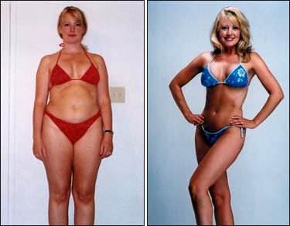
Le type le plus populaire de motivation est l’exemple d’une autre personne. Je suis très inspiré par les athlètes féminines, les transformations des autres et les corps sportifs et toniques. Je comprends que cela représente un travail énorme, mais souvent derrière tout ça se cache un gros mensonge.
Les filles raccourcissent souvent le temps de leur transformation – la photo de gauche à 120 kg, la photo de droite – un modèle fitness, avec une différence entre les deux de 5 mois. Pour certains, ces images permettent de commencer à perdre du poids et deviennent une sorte d’exemple, mais une différence de temps aussi minime pour des transformations aussi énormes n’est que mensonge.
Souvent, les femmes prennent du poids, se font photographier et mettent à côté la photo en sèche, en disant "avant" et "après" avec une différence de 4 mois. La sèche après une prise de masse et une perte de poids à partir de niveau zéro sont deux choses totalement différentes et requièrent des temps différents. Ne vous attendez pas à vous mettre en sèche musculaire et voir apparaitre de sous le tissu adipeux une Michelle Lewin. Souvent les filles sèchent des mois pour faire une photo « en forme » et reprennent des kilos en deux jours de suite après. Et de toute façon, il n’y a pas que les filles qui le font.
Ne pas tomber dans l'illusion. Sur Internet, tout le monde peut être quelqu'un. Les réseaux sociaux ne forment qu’une illusion de la vie réelle, mais en fait, chaque utilisateur vous montre autant qu'il le juge opportun. En regardant à travers les pages des autres, nous pensons que notre vie est ennuyeuse, et la vie de ces modèles est superbe. En réalité, la vie est tout aussi monotone chez tout le monde, si l’on prend un angle de vision plus large. Ce sont leurs pages qui sont intéressantes de par leur contenu, pas leurs vies.
Rappelez-vous:
• les abdominaux dessinés et les fessiers bombés ne résolvent pas tous les problèmes et ne garantissent pas un déroulement heureux de la vie. Mais ils vous donnent de l’assurance et vous montrent que vous pouvez y arriver.
• personne n'a un corps parfait. Il y a un bon éclairage, des poses travaillées, parfois Photoshop et bien sûr beaucoup de travail.
• personne ne vit une vie parfaite. Tout le monde a des problèmes, certaines personnes savent juste se concentrer sur les parties positives de la vie et oublier le négatif. Et les mettre à profit.
Il ne faut pas penser dans le mode « Quand je maigrirai..», vivez maintenant, ayez plaisir de ce que vous faites, aimez et perfectionnez-vous. Faites ce qu’il faut, ne regardez pas autour, aimez votre nouveau mode de vie.
Dans la prochaine partie nous aborderons les différents types d’entrainements que vous pouvez faire chez vous ou dehors, sans équipements particuliers.

